Espara GmbH
A-5020 Salzburg, Franz-Sauer-Straße 46, Tel: 0043/662/432362, Fax: 0043/662/432858,
office@espara.com, www.espara.com

P R O D U K T M O N O G R A P H I E
Magnesium-400mg Kapseln
Inhalt: 50 Kapseln = 47,3 g (Füllmenge)

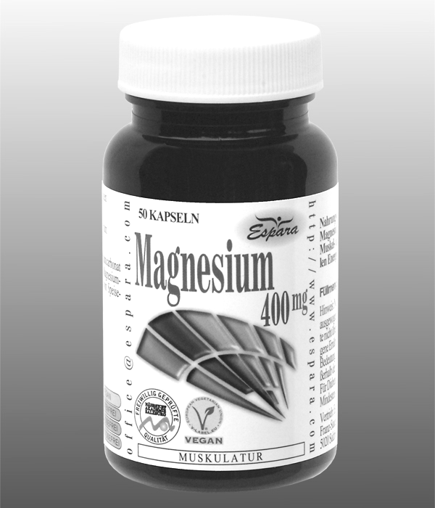
1 Magnesium-400mg Kapsel (= Tagesdosis)

entspricht: 400 mg Magnesium (106,67% NRV)

vegan – glutenfrei – lactosefrei - fructosefrei

Zutaten:
Magnesiumoxid (66,08%), Magnesiumcarbonat (14,06%), Hydroxypropylmethylcellulose*, Magnesiumcitrat (2,64%), Trennmittel Magnesiumsalze von Speisefettsäuren, Füllstoff mikrokristalline Cellulose.
*pflanzliche Kapselhülle

Verzehr-Empfehlung:
1 x täglich 1 Kapsel mit Flüssigkeit verzehren.

Eigenschaften:
Nahrungsergänzungsmittel mit dem Mineralstoff Magnesium. Magnesium trägt zu einer normalen Muskel- und Nervenfunktion sowie zu einem normalen Energiestoffwechsel bei.

Nahrungsergänzungsmittel stellen keinen Ersatz für eine ausgewogene Ernährung dar und die empfohlene Tagesdosis sollte nicht überschritten werden. Abwechslungsreiche und ausgewogene Ernährung sowie eine gesunde Lebensweise sind von großer Bedeutung. Trocken und nicht über Raumtemperatur sowie außerhalb der Reichweite von Kindern lagern.

